**Dzień 1**

**Nowy dzień, nowy rok**

1. „Karuzela” – zabawa integracyjna ze śpiewem. Poznanie zabawy. I części zabawy – wystawia raz jedną, raz drugą nogę w przód i opiera je tylko na piętach.

Karuzela

sł. i mel. Tradycyjne

Chłopcy, dziewczęta, dalej, spieszmy się,

karuzela czeka, wzywa nas z daleka.

Starsi już poszli, a młodsi jeszcze nie.

Hej! Hopsasa, (Podskoki obunóż w miejscu).

jak ona szybko mknie! (Przejście w prawą stronę.)

Hej! Dalej, dalej, (Podskoki obunóż w miejscu).

do zabawy spieszmy się!( Przejście w lewą stronę)

<https://youtu.be/QB-QVbt57T8>

„Biały”

Marcin Brykczyński

Zarzucała czerń bieli,

Że wyblakła w kąpieli,

Że jest biała jak kreda,

że się znieść tego nie da.

Rzecz to w świecie nieznana,

By być białą jak ściana,

więc kolory już radzą

wąsy zrobić jej sadzą.

Biel speszona tą radą,

Uśmiechnęła się blado,

Mówiąc cicho lecz składnie

- Przecież w bieli mi ładnie.

Żadnych wąsów nie zrobię.

Wszystkie barwy mam w sobie

Spójrz przez pryzmat, a ręczę,

Że zamienię się w tęczę.

Pytania: Jakie kolory kłóciły się ze sobą?, Dlaczego biały nie podobał się innym kolorom?, Co radziły inne kolory białemu?, W co zamienia się biały kolor?. N. wyjaśnia znaczenie słowa biel. Dzieci podają nazwy przedmiotów, które są białe (kreda, śnieg itp.) i czarne (węgiel, ziemia itp.). Na koniec N. przypomina nazwy kolorów w języku angielskim: white (biały), black (czarny).

**„Biały i tęcza”** – zabawy badawcze. Poznawanie zjawiska rozszczepienia światła: powstawania tęczy. Rodzicustawia pryzmat (szklany bloczek) na podstawce i kieruje na niego światło biegnące ze źródła światła (rzutnika) przez szczelinę (przesłonę z pojedynczą szczeliną, np. czarną kartkę z dziurą na środku). Po drugiej stronie pryzmatu, na drodze promieni świetlnych, ustawia biały ekran. Dzieci obserwują zachowanie się promieni świetlnych przechodzących przez pryzmat (rozszczepienie światła).

Światło rozszczepi także woda w szklance. W tym celu rodzic łapie w nią promienie słoneczne i kieruje je na białą kartkę. Następnie obraca w ręku CD. Dzieci widzą, jaki efekt daje odbicie promieni świetlnych na powierzchni płyty (powstanie tęczy). wymienia kolory tęczy w kolejności: czerwony, pomarańczowy, żółty, zielony, niebieski, granatowy (dokładnie: indygo), fioletowy.

**Praca plastyczna „Tęcza”**

Dzieci rysują tęcze dowolną techniką: farby, kredki , zachowując kolejność kolorów.

**„Topi się śnieg...”** – zabawa badawcza podczas pobytu w ogrodzie . Poznawanie zjawiska topnienia śniegu i przyspieszania tego procesu dzięki użyciu soli kuchennej. N. opowiada o tym, że naturalnie śnieg topnieje, gdy temperatura wzrasta powyżej zera stopni, ale można przyspieszyć ten proces. Przygotowuje pojemniki na śnieg oraz cukier, sól, pieprz. Dzieci posypują śnieg cukrem, solą, pieprzem i obserwują zachodzące zmiany.

**Dzień 2**

**MIJA CZAS**

Poranne zabawy ruchowe nr 9 – rozwijanie sprawności fizycznej dzieci.

– ,,Płatki śniegu”. rodzic wystukuje rytm na bębenku. Dziecko swobodnie biega po sali. Na przerwę w akompaniamencie zatrzymuje się, rozkłada szeroko ręce na boki i, wirując w miejscu, powoli opada na podłogę.

– ,,Śnieżne wykopy”. Dzieci naśladują odgarnianie śniegu

– ,,Śnieżne kule”. Dzieci zgniatają kartki gazet, udają lepienie kulek śniegowych, a potem rzucają je na podłogę lub w wyznaczone miejsce

**„Skąd się bierze kolor zielony?”** – zabawy badawcze.

Poznawanie zjawiska mieszania barw. rodzic zadaje dzieciom pytanie, skąd się bierze kolor zielony. Następnie informuje, że kolor zielony powstanie podczas eksperymentów, które przeprowadzi razem z dziećmi:

a) napełnia do połowy wodą 2 szklane buteleczki i zabarwia wodę farbą: w jednej buteleczce – żółtą, w drugiej – niebieską. Następnie ustawia buteleczki na parapecie: najpierw jedną obok drugiej, a potem jedną za drugą. Dzieci obserwują wodę w buteleczkach i dzielą się swoimi spostrzeżeniami.

b) zaciemnia salę i włącza latarkę. Światło z latarki kieruje na buteleczki ustawione jedna za drugą tak, by powstałe zielone światło padało na biały karton znajdujący się za butelkami. Dzieci mówią, co widzą. c) Dzieci kolorują powierzchnię kartki najpierw kredką niebieską, a potem żółtą i mówią o swoich obserwacjach.(lub farby)

.Słuchanie wiersza

L. Łącz Duży chłopiec.  
  
Minął rok i jestem duży  
Nie boję się nawet burzy!  
I na sankach jeździć umiem,  
polecenia już rozumiem,  
  
W zeszłym roku byłem mały,  
dziewczynki się ze mnie śmiały,  
że się boję deszczu, śniegu-  
teraz mogę iść na biegun.  
  
.Rozmowa na temat wiersza.

Rozcięte karty należy ułożyć według kolejności ( wg wieku )

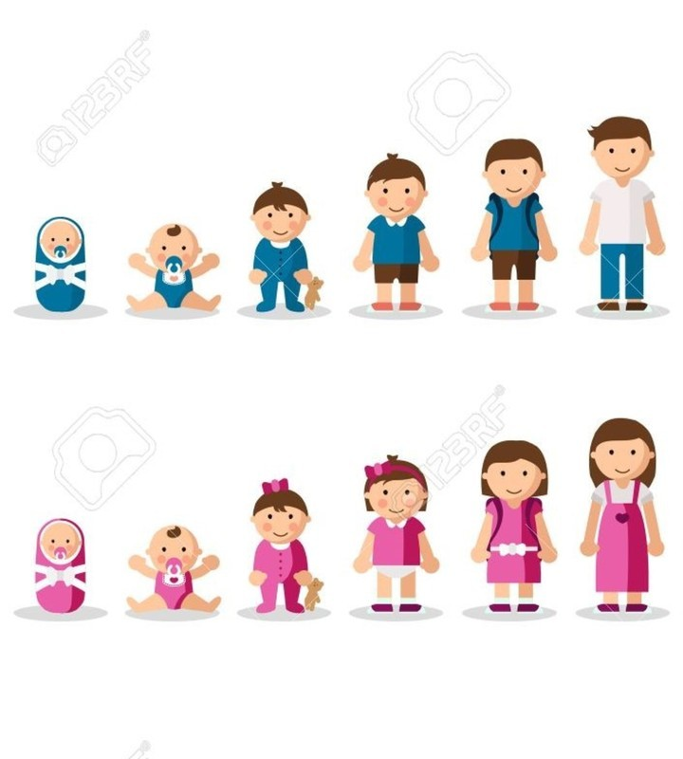

**Dzień 3**

**Mija czas – Pory roku**

Rodzic czyta wierszyk, dziecko wykonuje zadanie.

Na karuzeli

Iwona Jabłońska-Gabrysiak

Niech się kręci karuzela, -( Dzieci wyciągają ręce przed siebie, trzymają jedną dłoń nad drugą i obracają nimi (tzw. młynek).

bajkę dziś opowie Ela,- (Wskazują palcami wskazującymi obu rąk w różne strony.)

Co tam w zimie ecie-plecie, - (Ręce trzymają w górze i wykonują swobodne ruchy palców, opuszczając ręce (jak przy pokazywaniu deszczu).

Co tam w lecie ecie-plecie, - (Ręce trzymają w górze i wykonują okrężne ruchy dłoni (jak przy wkręcaniu żarówek).

Jak to wiosną w sadzie bywa, - (Ręce trzymają w górze i wykonują swobodne ruchy palców, opuszczając ręce (jak przy pokazywaniu deszczu).

Kto jesienią jabłka zrywa. - (Wyciągają w górę raz jedną rękę, raz drugą oraz wykonują ruch łapania przedmiotu w rękę.

W karuzeli, jak co roku, - (Wyciągają ręce przed siebie, trzymają jedną dłoń nad drugą

wciąż się kręcą pory roku.- ( i obracają nimi (tzw. młynek)

**„Wiosna, lato, jesień, zima”** – zabawa dydaktyczna z elementami języka angielskiego. Kształtowanie percepcji wzrokowej i logicznego myślenia w trakcie układania obrazków w odpowiedniej kolejności. Podawanie nazw pór roku. Można wprowadzić nazwy kolorów w języku angielskim: white (biały), green (zielony), yellow (żółty), red (czerwony) oraz nazwy pór roku: spring (wiosna), summer (lato), autumn (jesień), winter (zima).

Pory roku” - układanie w odpowiedniej kolejności następujących po sobie pór roku. Dziecko układa kolejno obrazki: wiosna, lato, jesień, zima, przypominając cechy charakterystyczne każdej pory roku. - Jaka pora roku występuje po zimie? (przełożenie obrazka wiosny, aby był po zimie). - Jaka pora roku występuje po wiośnie? itd.

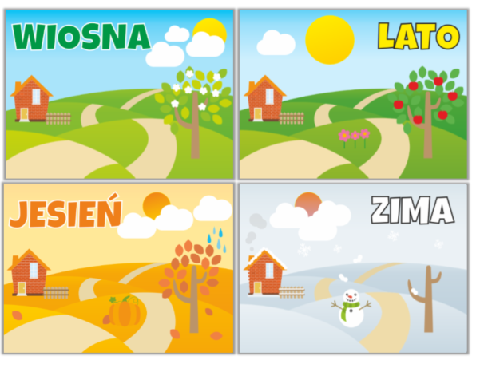

3. „Lubię wiosnę…” – ćwiczenia słownikowo – gramatyczne, kończenie zdań (dostrzeganie zmian zachodzących w przyrodzie wraz z nadejściem wiosny). Rodzic rozpoczyna zdanie, a dziecko kończy- Lubię wiosnę, za to, że... - Lubię gdy świeci słońce dlatego, że…

. Zabawa ruchowa „Cztery pory roku” – Rodzic układa na podłodze obrazki z porami roku (lub kartki w kolorze zielonym - symbolizuje wiosnę, żółtym -lato, czerwonym-jesień, niebieskim-zimę), dziecko porusza się pomiędzy obrazkami (podskakuje, chodzi , biega-najlepiej przy podkładzie muzycznym). Na hasło np. wiosna – zatrzymuje się przy odpowiednim obrazku lub kolorze. Kartki mogą z powodzeniem zastąpić klock

Ćwiczenia artykulacyjne - Wiosna. Dziecko przemieszcza się w określonym kierunku przy melodii o pogodnym charakterze. Na przerwę w nagraniu Rodzic unosi obrazek lub mówi hasło np. nazwę zwierzęcia i zadaniem dzieci jest wydawanie charakterystycznych głosów wydawanych przez zwierzę np. gołąb – gru, gru; kaczka-kwa, kwa, wróbel-ćwir, ćwir, kukułka – ku,ku

**Dzień 4**

**Pory roku- pogoda**

1 „Wiatr” – tworzenie pracy plastycznej na podstawie tekstu D. Gellner. Kształtowanie umiejętności motoryczno-oddechowych podczas dmuchania przez słomkę do napojów. Rodzic prezentuje wiersz.

„ Wiatr”

Dorota Gellner

Zaskrzypiała furtka biała,

na zawiasach się zachwiała.

To wiatr wchodzi! Bez pytania!

Krzak z szacunkiem mu się kłania.

Tak się kłania, że dotyka

krzaczym nosem do trawnika!

O! I drzewo się schyliło!

W głowie mu się zakręciło!

A te kwiaty? Zwariowały!

W rękę wiatr pocałowały!

Więc ja także, przerażona,

cała zginam się w ukłonach.   
Wstążka z głowy mi zlatuje,

ale ja się nie przejmuję.

Kłaniam się na wszystkie strony,

a wiatr wieje zachwycony!

Rodzice zadają dzieciom pytania dotyczące treści wiersza: Kto jest głównym bohaterem?, Co mu się kłaniało?, Co się stało ze wstążką?.

2. Praca plastyczna

Sposób wykonania pracy plastycznej:

Dziecko nabiera w strzykawkę farbę, którą wylewa ze strzykawki na środek kartk następnie słomką do napojów i rozdmuchują kolorową plamę na całą kartkę. Rozmowa na temat powstałej pracy.

Obserwacje przyrodnicze:

3. Wyjście do ogrodu

Obserwacja pogody, sprawdzenie czy wieje wiatr, świeci słońce, pomiar temperatury, opady itd., stworzenie dziennika pogody zapisanego symbolami (słońce, krople deszczu itd.)

**Dzień 4**

**Skok w Nowy Rok**

Natalia Łasocha

"Zmartwienie Starego Roku"

Gdy księżyc już świecił, gwiazdy migotały,  
dreptał wąską dróżką zmęczony Rok Stary.  
Był całkiem wysoki, ale przygarbiony,  
miał wąsy pod nosem i beret zniszczony.  
Szedł sobie powoli po bielutkim śniegu,  
gdy nagle ktoś mały zatrzymał się w biegu.  
Na głowie miał czapkę z jednym pomponikiem,  
a zziębłe policzki owinął szalikiem.  
Spojrzał chłopczyk z troską na pana starszego,  
a ten mu powiada: "Posłuchaj, kolego...  
Niełatwa to sprawa cały rok pracować.  
Cztery pory roku trzeba przypilnować,  
miesięcy doglądać, by się nie mieszały,  
a w każdym tygodni dni się pojawiały".  
Westchnął ciężko Rok, gdy skończył narzekać,  
a chłopczyk od razu zaczął go pocieszać:  
To teraz odpoczniesz, przecież zasłużyłeś.  
Ja się zajmę wszystkim, co dotąd robiłeś".  
"A kim to ty jesteś?" - spytał się Rok Stary.  
Zmarszczył lekko czoło i zdjął okulary.  
Chłopczyk zsunął czapkę i w przód zrobił krok.  
Skłonił się i szepnął: "Jestem Nowy Rok".

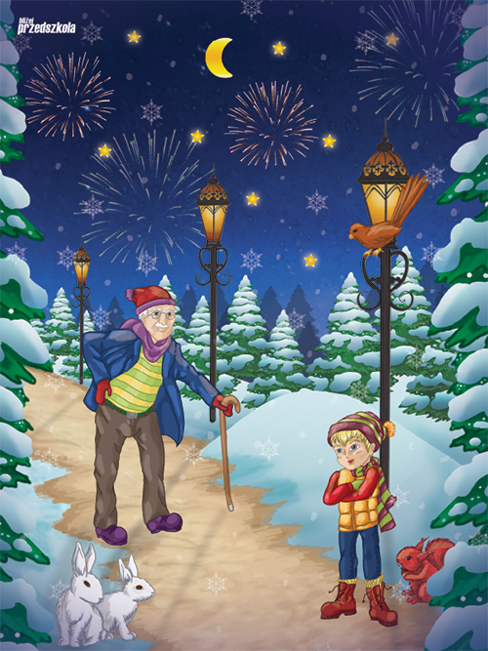

Rozmowa inspirowana treścią wiersza.

Rodzic prezentuje dziecku różne zegary, kalendarze, wyjaśniając czym jest pomiar czasu, wprowadzając dni, tygodnie, miesiące.

Praca plastyczna „Fajerewerki”

**Do zabawy potrzebujemy:**

 Kartkę z bloku technicznego, kolorowe kredki świecowe lub pastele olejne, czarną farbę plakatową, temperę lub akrylową, szeroki pędzelek i patyczek drewniany ( patyczek do uszu lub można też użyć końcówki pędzelka).

            Kartkę należy zamalować kredkami lub pastelami pasek obok paska na różne kolory. Gdy cała kartka będzie pokryta kolorowymi paskami szerokości około 1-2cm, zamalowujmy całość czarną farbą. Ważne, aby użyć gęstej farby nie rozcieńczonej wodą.

Następnie wydrapujemy patyczkiem fajerwerki

